«Творчество равно бизнес»: состоялся необычный мастер-класс
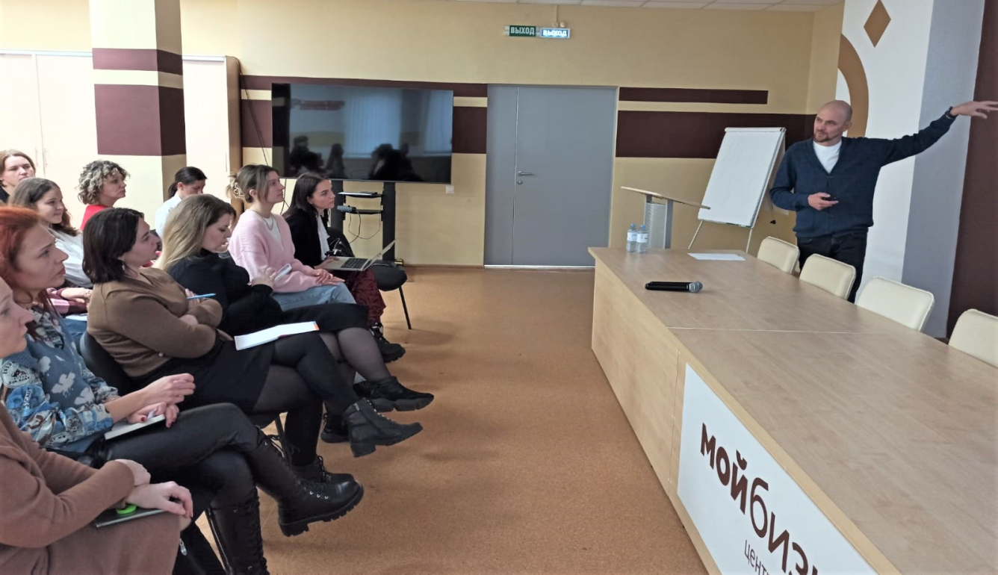
Мастер-класс был посвящен креативным индустриям и собрал тех, кто осуществляет деятельность в творческих сферах.
Спикером выступил Александр Аверин из Москвы – заместитель генерального директора АНО «Агентство креативных индустрий», Doctor of Economics (Ph.D. in Economic science), кандидат философских наук, доцент, МВА, сертифицированный специалист PRINCE2@.
Участниками мастер-класса в Центре "Мой бизнес" стали предприниматели и самозанятые. Разбирались в том, как развиваться в креативных индустриях, как создавать креативные продукты, и осваивали инструменты, которые помогут превратить творчество в услугу.

Самозанятая Наталья Бычихина поделилась впечатлением:
– Мы всё чаще слышим о креативных индустриях. Мне кажется, что это очень перспективная сфера. Сегодня на мастер-классе почерпнула много полезной информации. Думаю, что для нас – людей творческих – будет открываться всё больше возможностей для реализации.

Мероприятия организовано по нацпроекту "Малое и среднее предпринимательство".
